CabaLab³

Version Lycée



CabaLab³

- Démarrer avec CabaLab³

- Principe de base

- Utilisation de Regressi avec CabaLab³

- Option : commande de petite voiture

- Présentation des différents composants de CabaLab³

- Présentation des différents menus des composants de CabaLab³ :

CabaLab3 : Oscilloscope

CabaLab3 : GBF

CabaLab3 : Caractéristiques

CabaLab3 : Transitoires

CabaLab3 : Commande de petite voiture

Problème de connexion USB ?

1) Démarrer avec CabaLab³

- Démarrage : En cas de branchement correct du HS3 et de reconnaissance par Windows, l'écran suivant est visible :

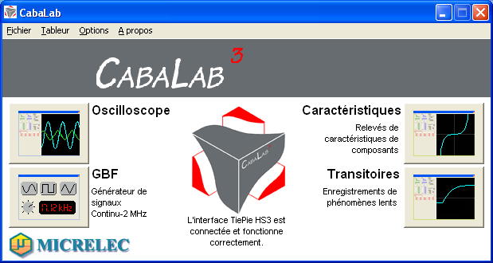

Tous les composants sont alors accessibles:
- l'oscilloscope deux voies
- le générateur basses fréquences (GBF)
- le traceur de caractéristiques
- l'enregistreur de transitoires lents

Oscilloscope Caractéristiques
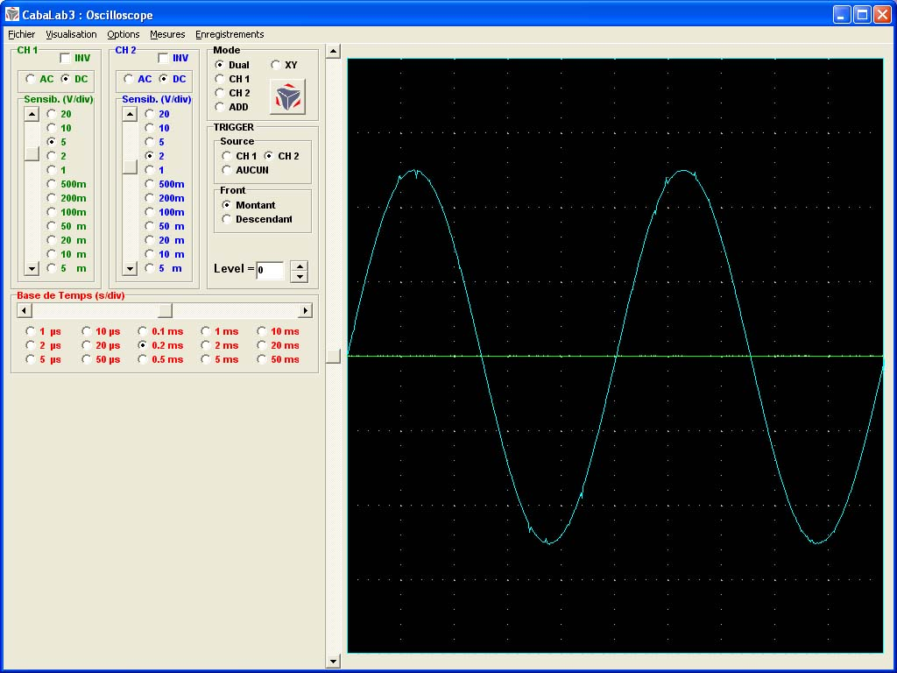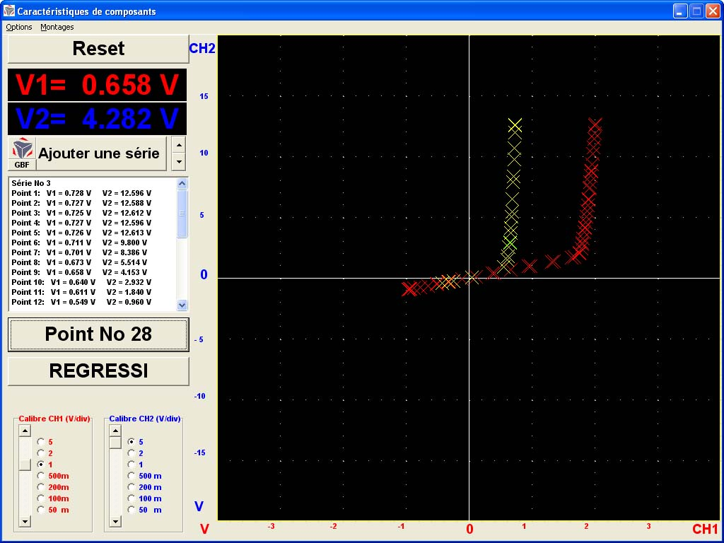

GBF Transitoires
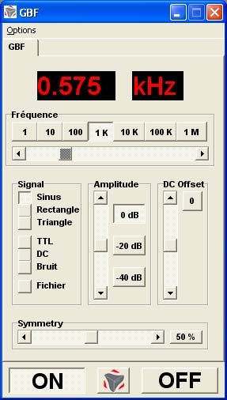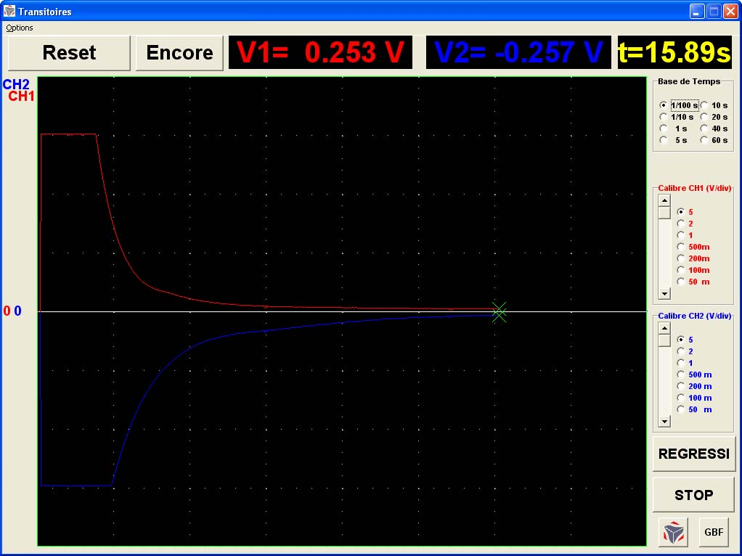

2) Principe de base

Principe de base : dans tous les logiciels de CabaLab le clic sur le LOGO CabaLab permet de revenir à l’interface principale


LOGO CabaLab

REMARQUE : lorsque le GBF a été activé en parallèle d’une autre application de CabaLab, un bouton d’accès rapide est disponible en dessous du LOGO CabaLab

3) Utilisation de Regressi avec CabaLab³

Dans le menu Tableur de CabaLab³ : Regressi

Une fenêtre permet de donner au logiciel CabaLab le chemin permettant d'exécuter regressi (ne pas oublier de cliquer sur "ok"). Ce réglage n'est nécessaire que lors de la première utilisation du logiciel.
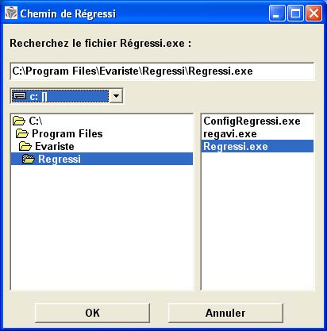

Utilisation de Regressi : Pour chaque appareil de mesure, le transfert de données vers Regressi est automatique , et accessible par le menu correspondant (Regressi,→ fichier ou édition).

Attention : le transfert des données vers Regressi ne fonctionne pas si Regressi est en cours d’exécution n ; il faut donc fermer Regressi avant de transférer les données.
4) Dans le menu Option : Commande de petite voiture

La validation de cette option fait apparaître la fenêtre suivante :

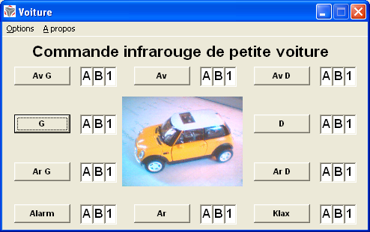

Un clic sur la petite voiture permet de réouvrir la fenêtre principale pour éventuellement mettre en service l’oscilloscope.

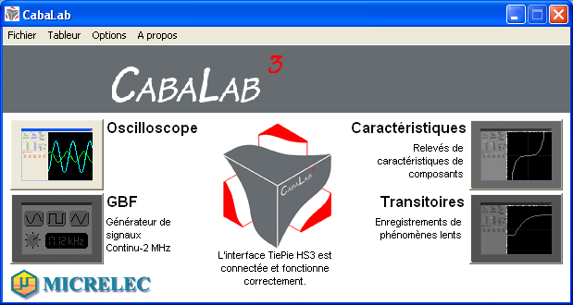

5) Présentation des différents composants de CabaLab³

- Utilisation de l'oscilloscope : en cliquant sur l'icône correspondante, l'écran suivant apparaît si aucun signal n'est appliqué sur l'une des deux entrées:

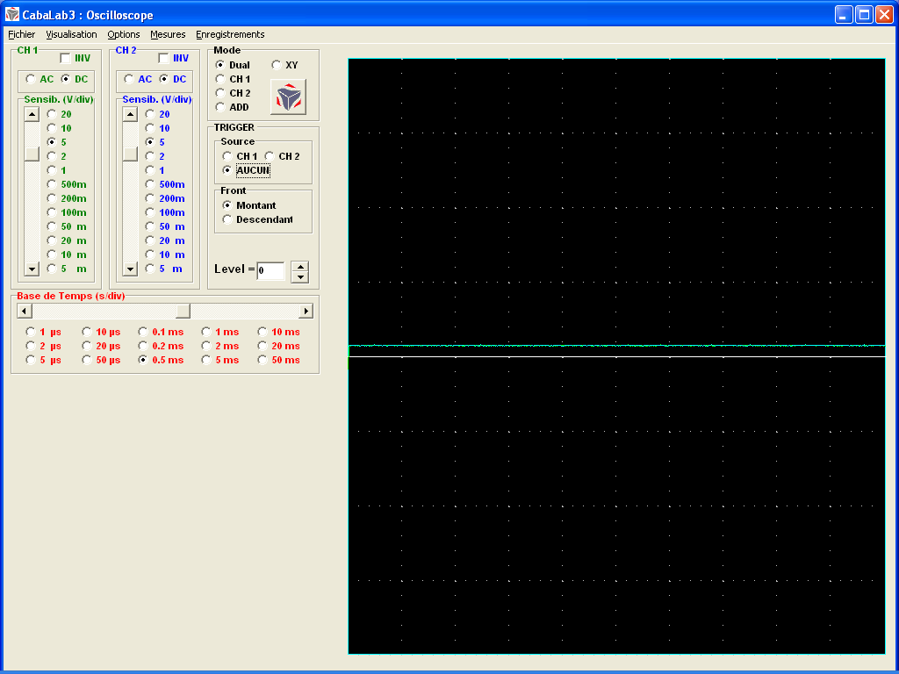

Tous les réglages habituels s'effectuent à l'aide de la souris.

- Utilisation du GBF : en cliquant sur l'icône correspondante, la fenêtre suivante apparaît:
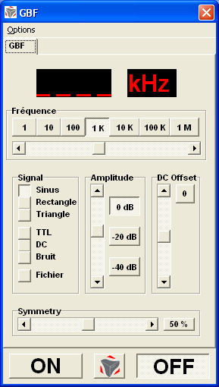 | Un simple clic sur "ON" permet de le mettre en service; les réglages sont effectués à l'aide de la souris.  Ce générateur peut être utilisé avec  * l'oscilloscope, ou  * le traceur de caractéristiques, ou  * l'enregistreur de transitoires lents, ou  * l'analyseur de spectre deux voies,  ou pourquoi pas avec  * n'importe quel appareil externe

remarque : un réglage fin des paramètres du signal choisi (fréquence, amplitude, niveau continu et rapport cyclique) peut s'effectuer en utilisant le GBF2 accessible en cliquant sur option: | 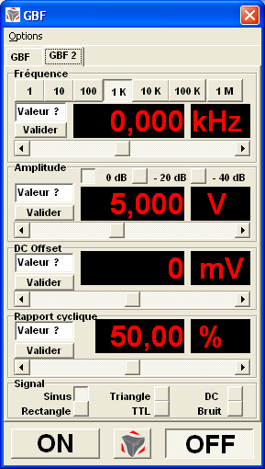

Ces réglages s'effectuent par simple clic ou à l'aide du clavier (+ validation).

- utilisation du traceur de caractéristiques : en cliquant sur l'icône correspondante (valide si tous les autres appareils de mesure sont fermés, seul le GBF peut rester en service), l'écran suivant apparaît:

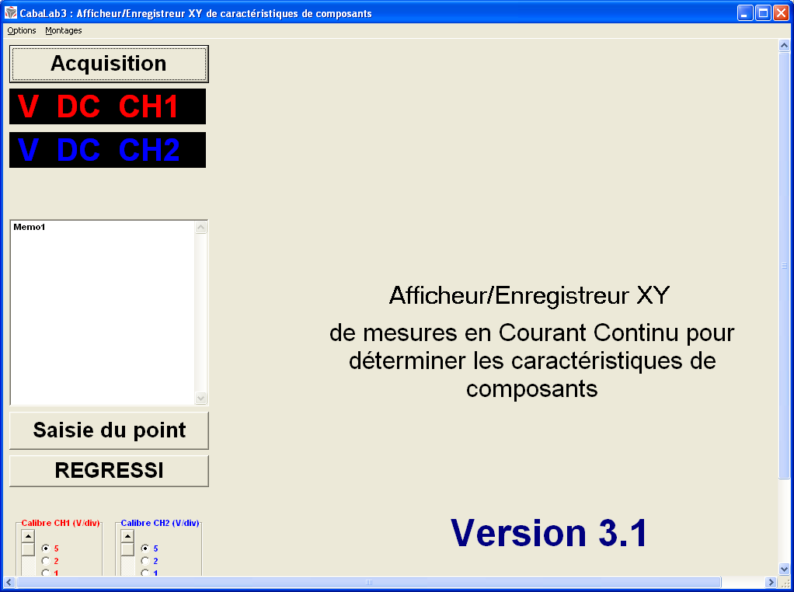

Le relevé point par point (Acquisition) peut commencer si les branchements sont corrects.

- utilisation de l'enregistreur de transitoires lents : en cliquant sur l'icône correspondante (valide si tous les autres appareils de mesure sont fermés, seul le GBF peut resté en service), l'écran suivant apparaît:

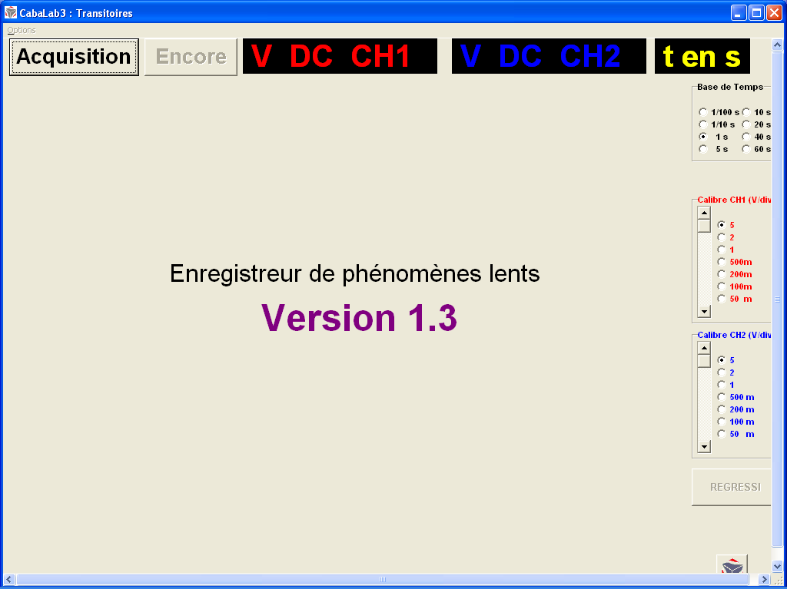

L'enregistrement démarre par simple clic sur "Acquisition".
7) Présentation des différents menus des composants de CabaLab³ :

CabaLab3 : Oscilloscope

VISUALISATION :

Simple

Simple + XY

Zoom

Bi écran

OPTION :

MONO COUP

TRIGGER HYSTERESIS

Décalibrage base de temps
Interface 1024/768

Interface 1200/960 et +

MESURES :

Multimètre

Fréquencemètre

ENREGISTREMENTS :

Boite d’enregistrements
Enrg basse résolution
Accumulation

CabaLab3 : GBF

OPTIONS

GBF2 : Contrôle précis des paramètres

CabaLab3 : Caractéristiques

OPTIONS :
Graduation Calibres
10 Séries de mesures
Calibres Automatiques

MONTAGES :
Montage 1 : dipôles résistifs.
Montage2 : diodes.

CabaLab3 : Transitoires

OPTIONS :
Graduation Calibres
Calibres Automatiques

CabaLab3 : Commande de petite voiture

OPTIONS :

Contrôle par clavier

CabaLab3 : Oscilloscope

VISUALISATION :

Simple

Oscilloscope de présentation « classique »

Simple + XY

Visualisation en mode XY en plus de l’oscillogramme temporel

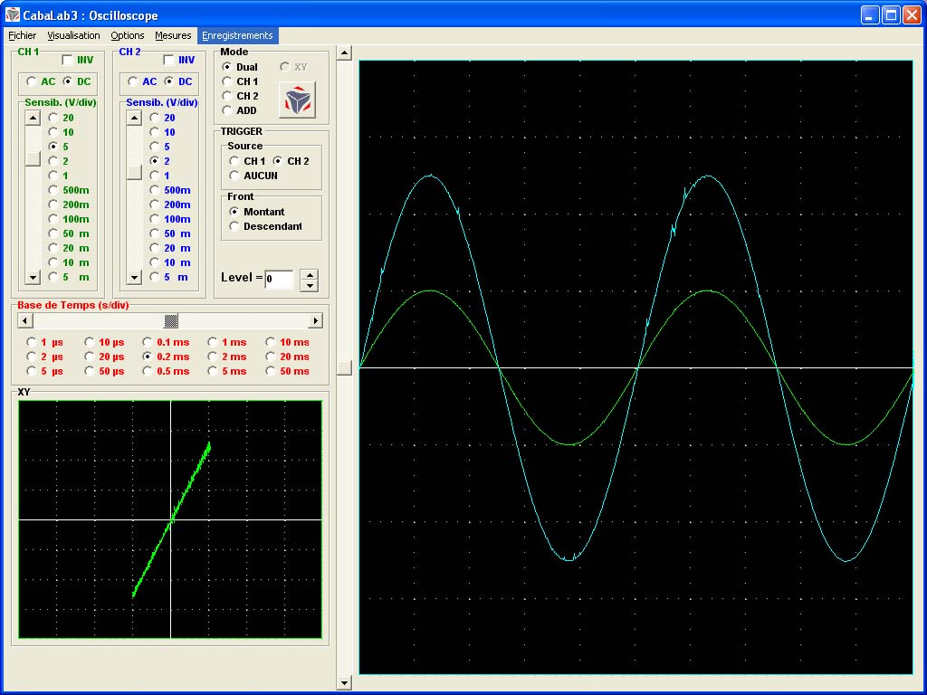

Zoom

Visualisation de l’oscillogramme complet dans une petite fenêtre et du zoom dans la fenêtre principale.

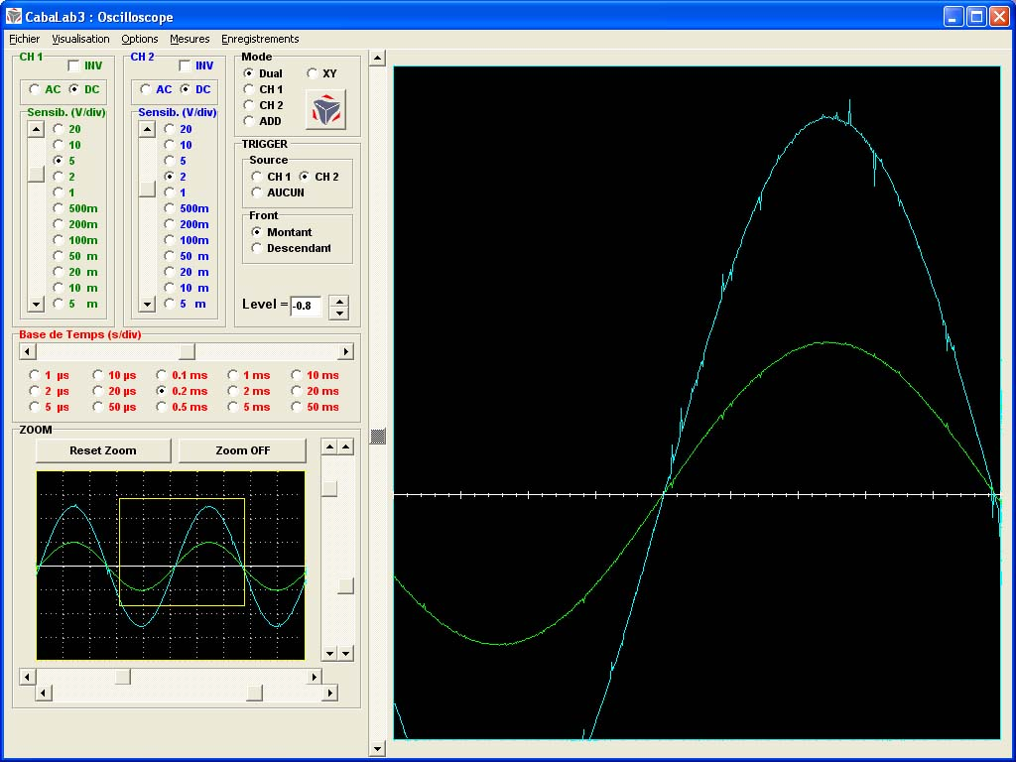

Bi écran

Séparation en deux écrans avec une voix par écran.

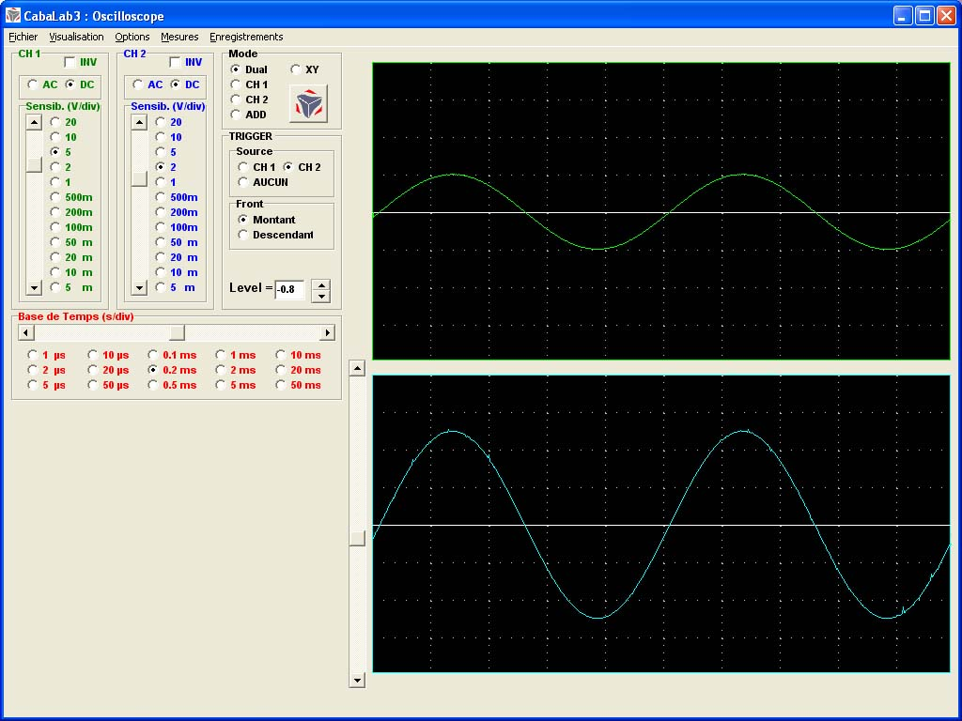

OPTION :

MONO COUP

Permet UNE acquisition déclenchée par les réglages du TRIGGER
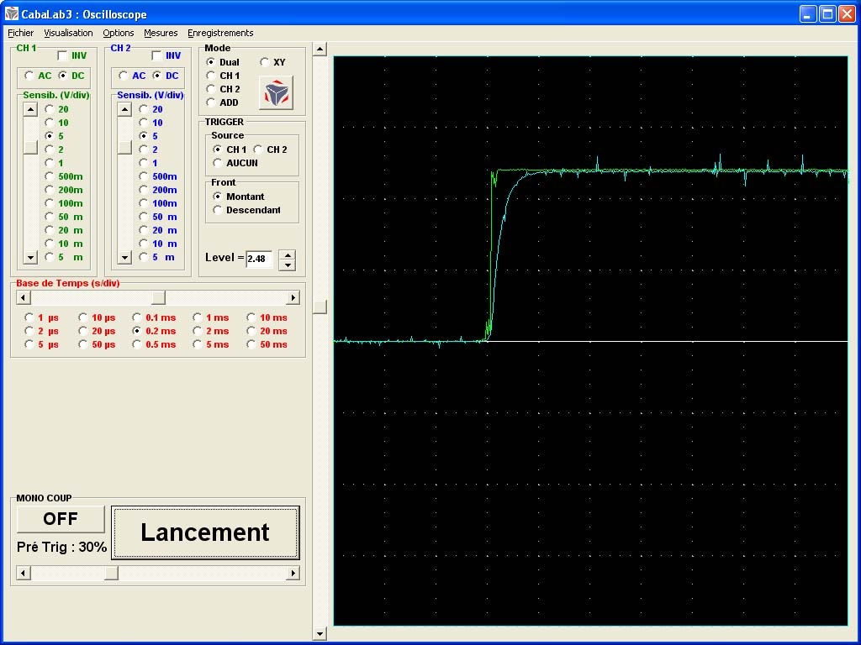
Le pré-trig permet de visualiser les signaux avant que le trigger n’ait déclenché l’acquisition.

Décalibrage base de temps

Permet d’utiliser la « méthode des 9 carreaux » pour les mesures de déphasages

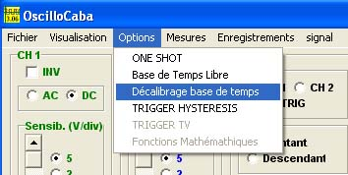
Décalibrage de la base de temps dans l’Oscilloscope de CabaLab :

Menu : OPTIONS ; Décalibrage base de temps

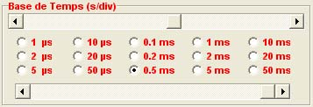
Un ascenseur horizontale supplémentaire apparaît dans la boite de dialogue : Base de temps

La modification de la position de celui-ci DECALIBRE la base de temps et permet d’amener la demi période du signal sur 9 carreaux.

TRIGGER HYSTERESIS

Permet de régler l’hystérésis de déclenchement du trigger

Interface 1024/768

Optimisation de l’interface pour une résolution d’écran de 1024/768

Interface 1200/960 et +

Optimisation de l’interface pour une résolution d’écran supérieur ou égale à 1200/960

MESURES :

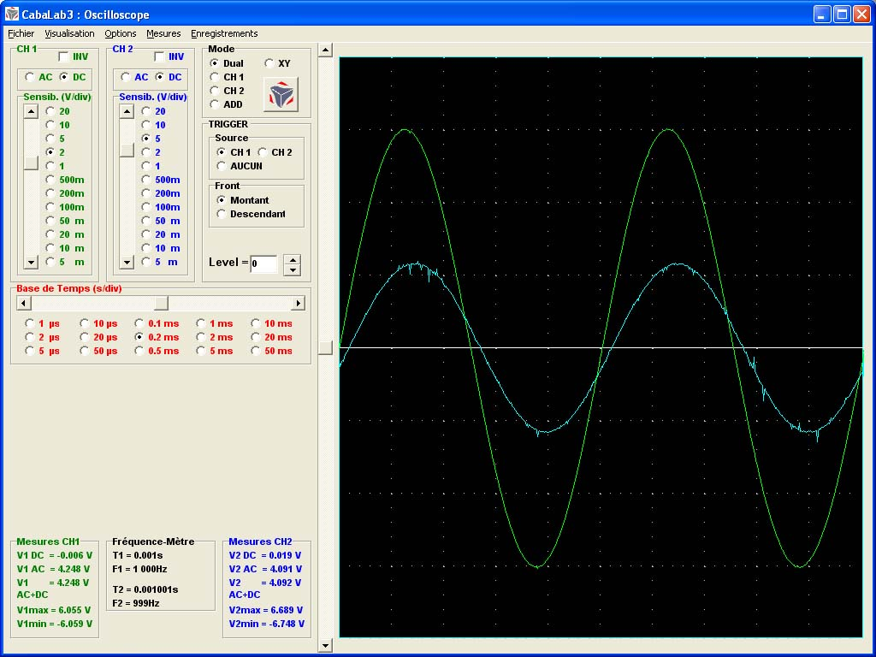

Multimètre

Permet de compléter l’interface par l’affichage des mesures de :
Composante continue (Valeur moyenne) DC
Composante alternative (Valeur efficace de la composante alternative) AC
Valeur efficace du signal AC+DC
Valeurs crêtes
Pour les deux voix

RQ : -les mesures ne sont possibles que si au moins une période du signal est visible à l’écran
-les mesures sont fausses si le signal dépasse la tension max admissible pour chaque sensibilités, c’est a dire dés que le signal sort de l’écran par le haut ou le bas.

Fréquencemètre

Permet de compléter l’interface par l’affichage des mesures de période et fréquence des signaux.

ENREGISTREMENTS :

Boite d’enregistrements

Permet de compléter l’interface avec la boite d’enregistrement qui peu garder en mémoire l’une ou les deux voix visualisées.

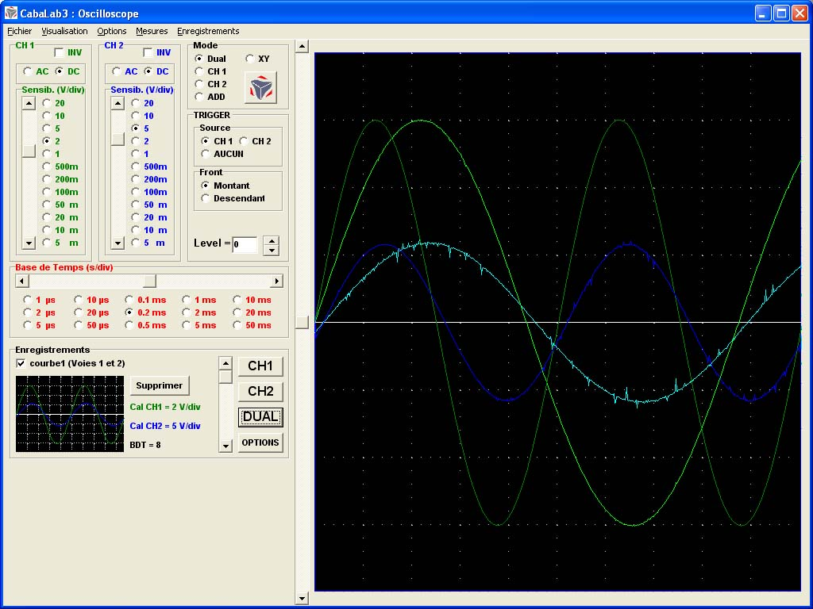

CH1 : enregistrement de la voie 1
CH2 : enregistrement de la voie 2
DUAL : : enregistrement des voie 1 et 2

Lorsque plusieurs enregistrements on été effectuer l’ascenseur permet de la faire défiler pour les visualiser individuellement et éventuellement les supprimer.

Option : Accès a une interface de gestions des enregistrements pour en modifier la couleur, les noms…

Supprimer : supprimer l’enregistrement correspondant

Enrg basse résolution

Permet de diminuer l’espace en mémoire vive des enregistrements si besoin.

Accumulation

Permet de réaliser le « diagramme de l’œil » par accumulation des acquisitions. (pas de fichier disponible)

CabaLab3 : GBF

Interface de base :

Seule la fréquence est affichée, tous les autres réglages se font « en aveugle » et doivent donc être vérifiés avec l’oscilloscope exactement comme avec un GBF « classique ».

OPTIONS

GBF2 : Contrôle précis des paramètres

Rend disponible dans un deuxième onglet une interface offrant la possibilité d’entrer au clavier les valeurs à régler, ainsi qu’un affichage de celle ci.

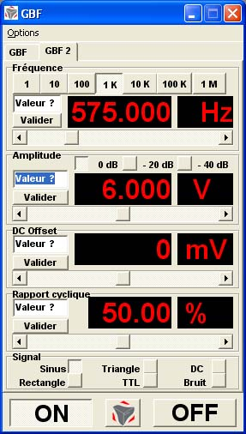

Cette interface offre toute la souplesse d’un GBF numérique.

CabaLab3 : Caractéristiques

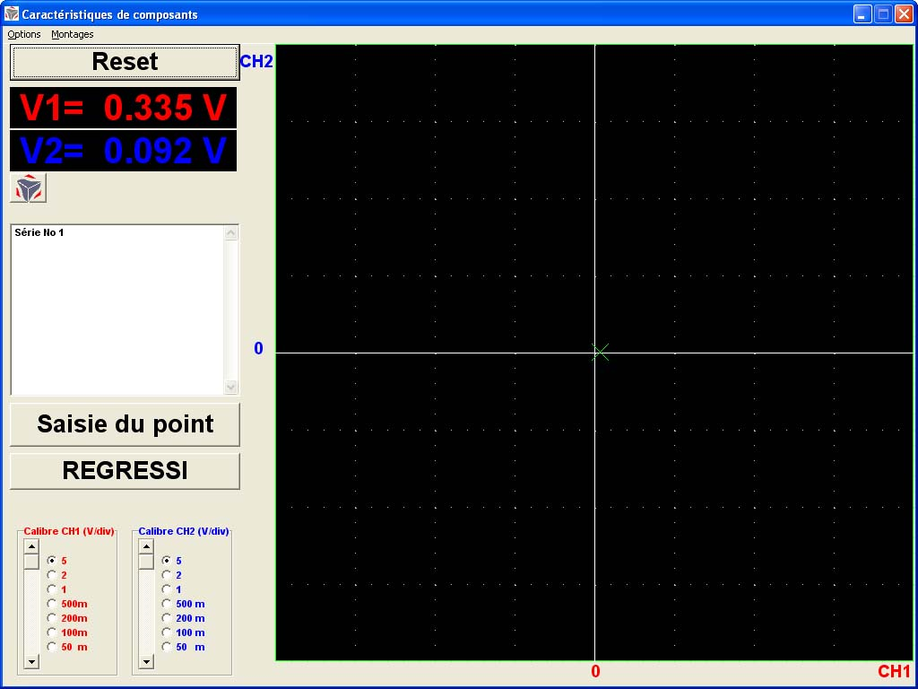

OPTIONS

Graduation Calibres

Complète l’affichage, par les valeurs des graduations de l’écran.

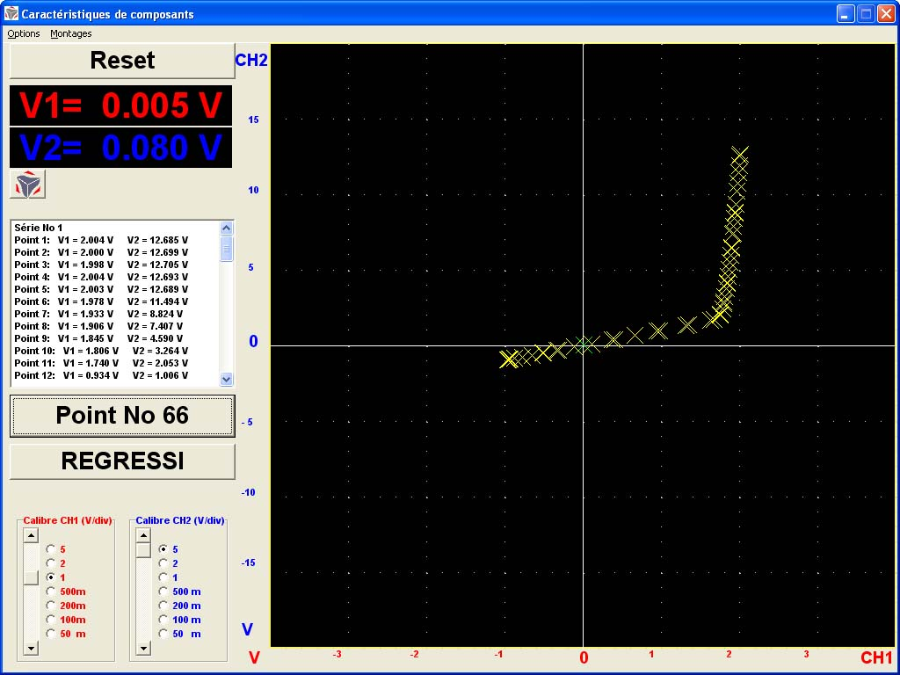

10 Série de mesures

Permet d’effectuer 10 séries indépendantes de mesures.

Calibres Automatiques

Permet d’obtenir les sensibilités de voix optimale pour chaque mesure.

Montages

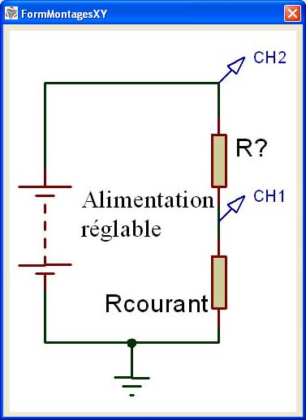
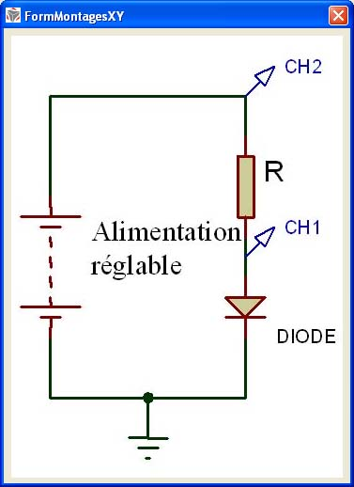
Montage1 : Dipôles résistifs

Présentation du montage pour l’étude des dipôles comme la résistance, la photo résistance ou une PT100 par exemple.

Montage2 : Diodes

Présentation du montage pour l’étude des diodes.

CabaLab3 : Transitoires

OPTIONS

Calibres Automatiques

Permet d’obtenir les sensibilités de voix optimale pour chaque mesure.

Graduations Calibres

Complète l’affichage, par les valeurs des graduations de l’écran.

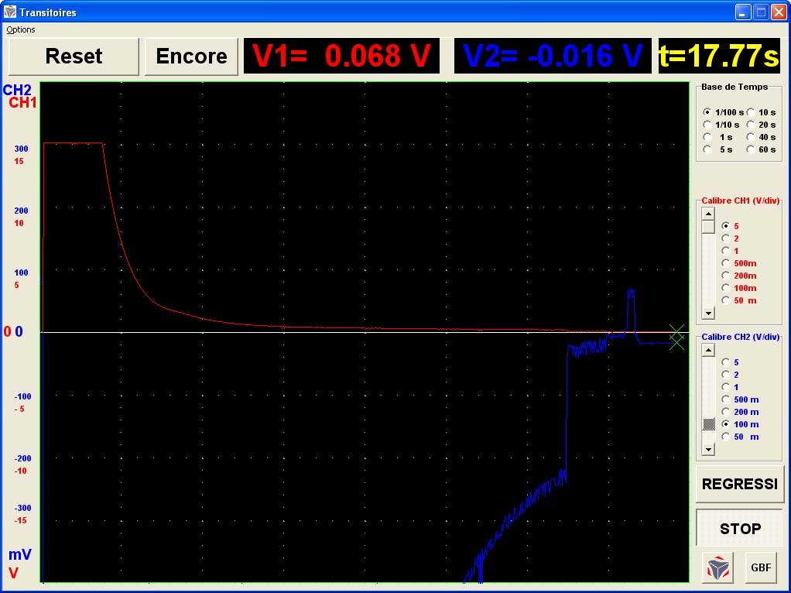

CabaLab3 : Commande de petite voiture

Il est nécessaire aux élèves de compléter les codes en hexadécimal à côté de chaque touche pour que le contrôle de la voiture soit effectif.
Cependant, pour les enseignants, un double clic sur le titre : « Interface de commande infrarouge » valide les différents codes pour pouvoir faire des essais rapidement.

Pour obtenir des explications plus détaillées sur les principes et les méthodes de mesure et d’utilisation, consulter le texte du TP MPI : « petite voiture et commande infrarouge » ainsi que le fichier « Best of » réalisé à partir des meilleurs morceaux des meilleurs comptes rendus d’élèves que nous avons obtenus à ce jour.

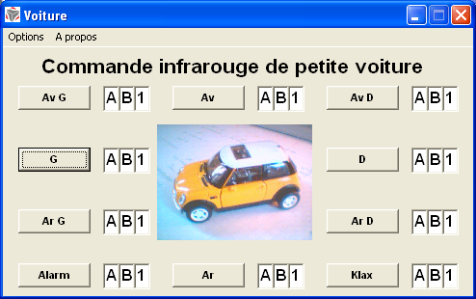

OPTIONS :

Contrôle par clavier

Cette option rende possible le contrôle par le clavier (pavé numérique) des différentes commandes :

7 : Avancer à gauche 8 : Avancer 9 : Avancer à droite
4 : Braquer à gauche 5 : Klaxonner 6 : Braquer à droite
1 : Marche arrière gauche 2 : Reculer 3 : Marche arrière droite
0 : Marche/arrêt de l’alarme

5) Problème de connexion USB

En cas de problème de connexion entre le logiciel et le Tiepie HS3, on obtient la fenêtre CabaLab avec la présentation suivante :

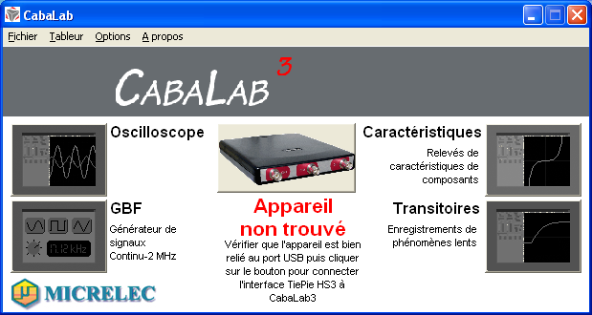

Vérifier les branchements puis cliquer sur le Tiepie HS3.

Si l’appareil Tiepie HS3 est trouvé, alors la fenêtre CabaLab de démarrage apparaît :

tous les appareils de mesures sont fonctionnels.

